Actividad 8: DNS secundario en Linux.

1. Incorporar nuevo diagrama de red:
   1. Deberá aparecer Servidor04.
   2. Cliente04 tendrá como servidor DNS Servidor04.

[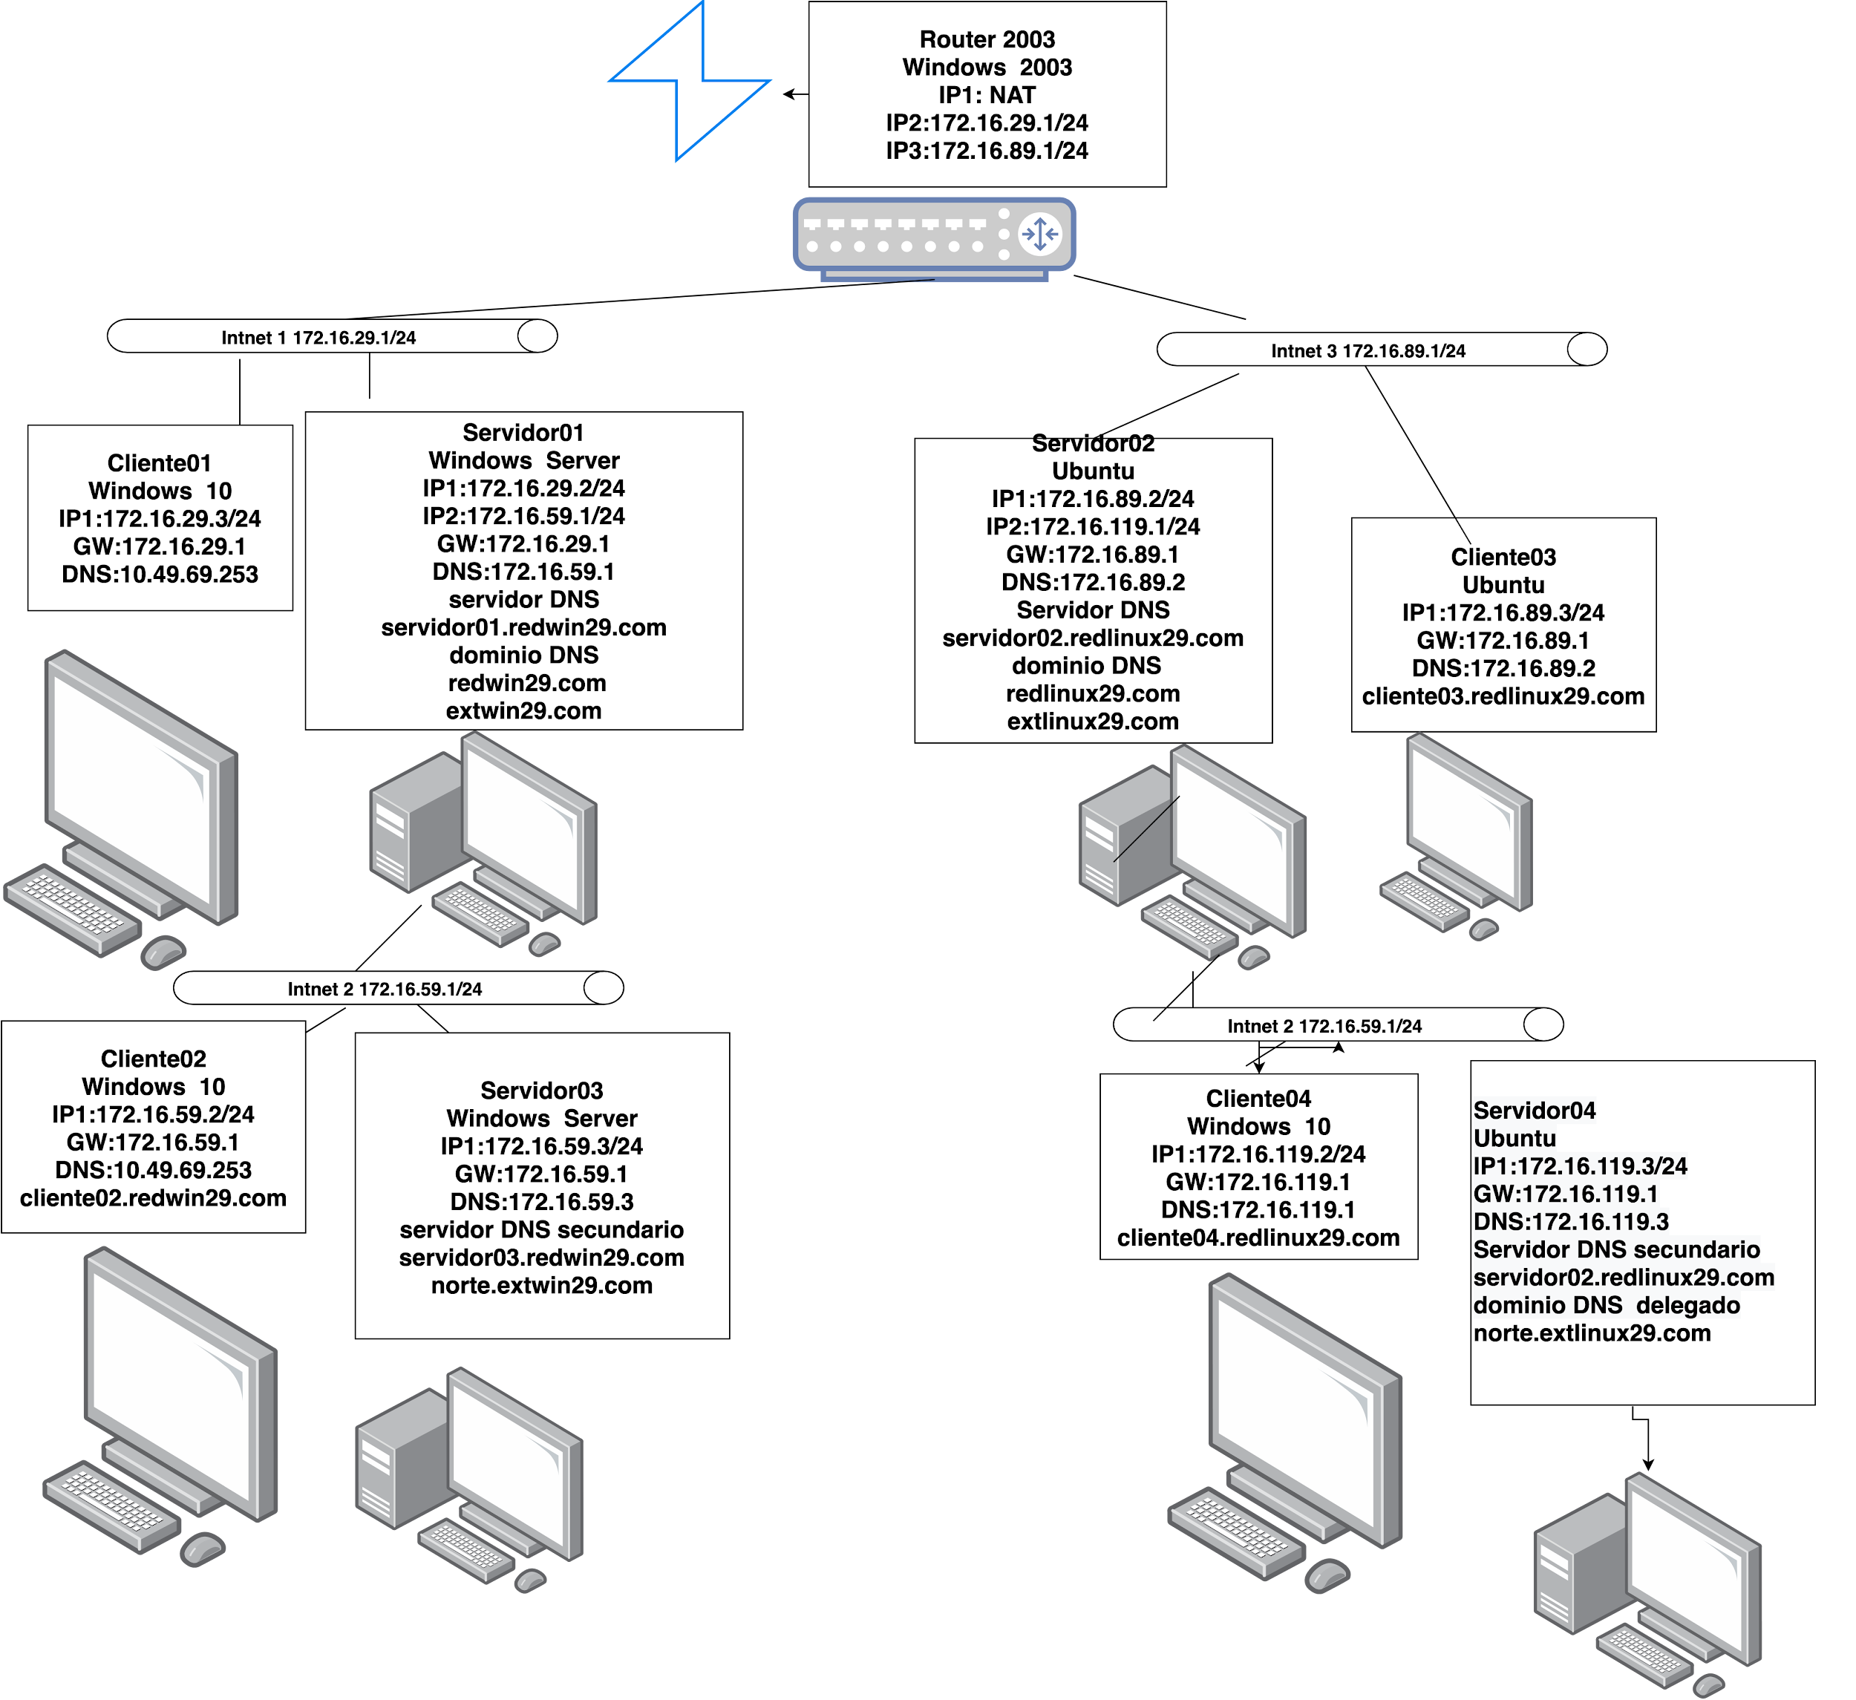](https://app.diagrams.net/?page-id=b-o0sU0vu9_q320jhCvL&scale=auto#G1AKpU7zUtq_3XkjY_RTAYkQbF3QCs_8ZG)

1. Importar el OVA original de Ubuntu Server.
2. En Servidor04:
   1. Desactivar la pantalla de bloqueo y capturar la ventana en la que se realiza dicha configuración.

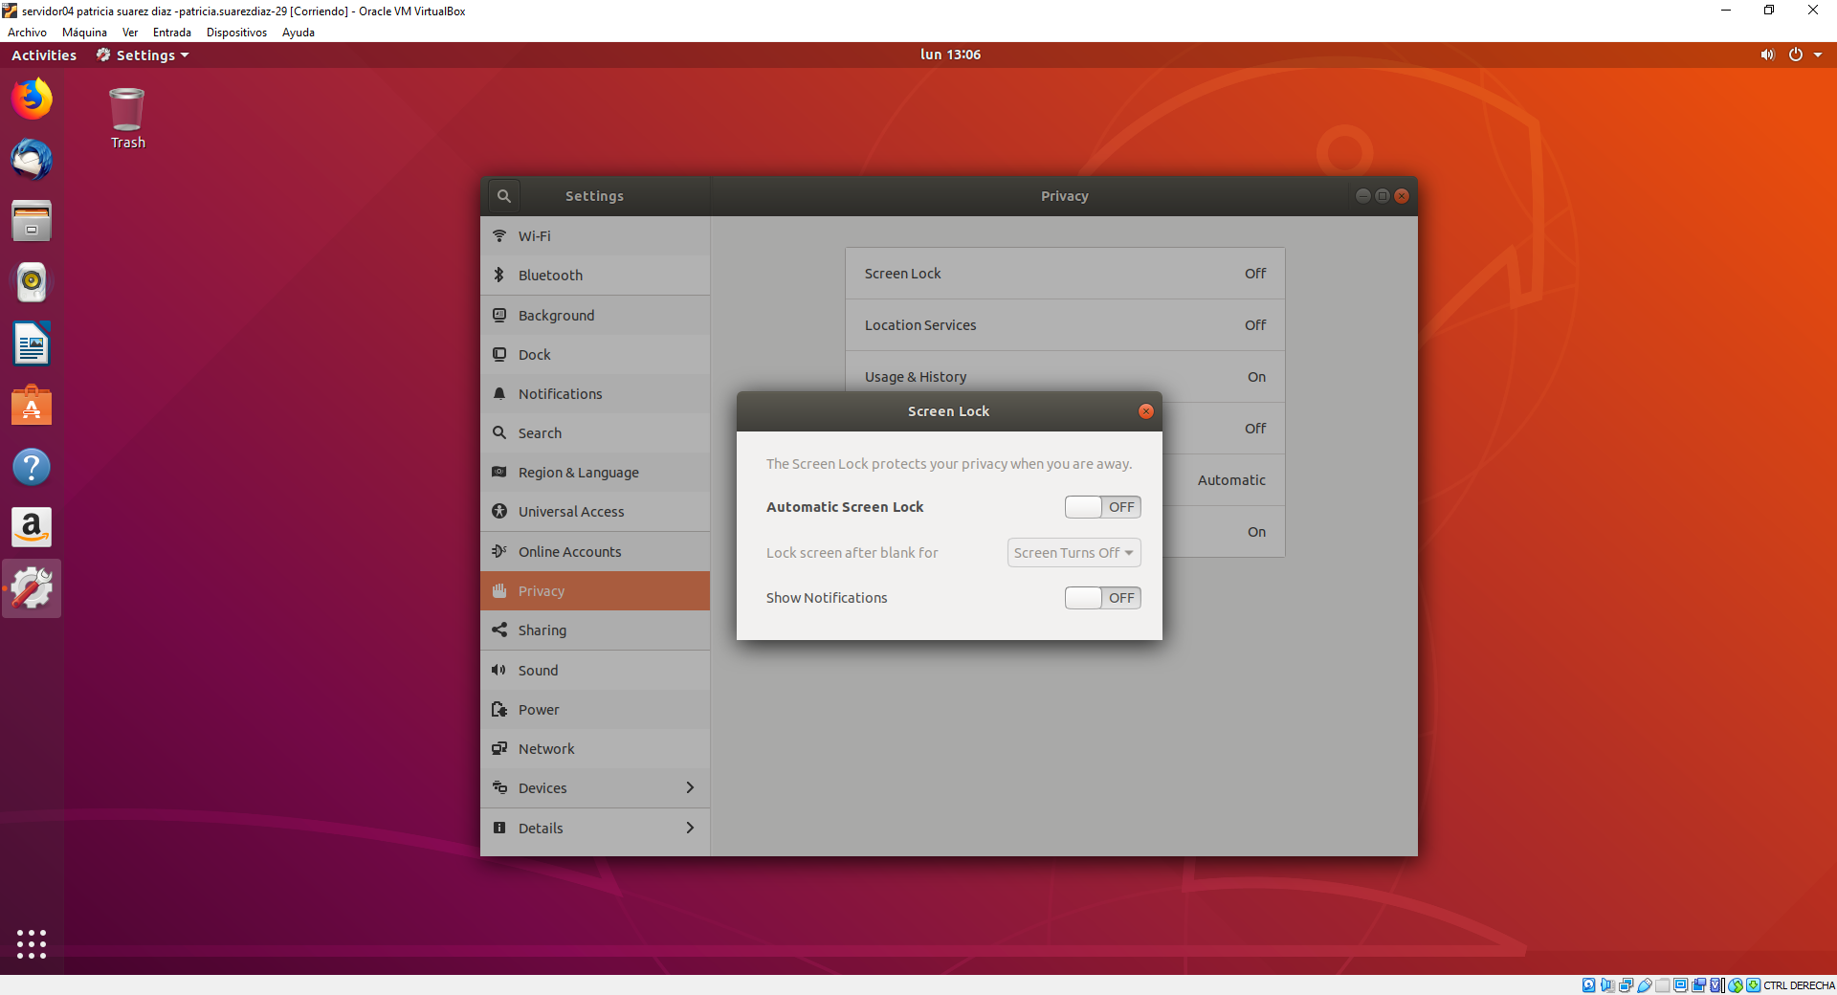

* 1. Desactivar el ahorro de energía y capturar la ventana en la que se realiza dicha configuración.

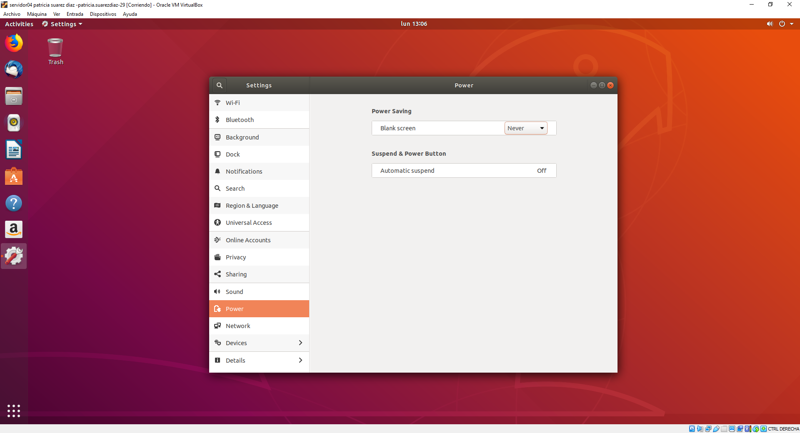

* 1. Desactivar las actualizaciones de software y capturar la ventana en la que se realiza dicha configuración.

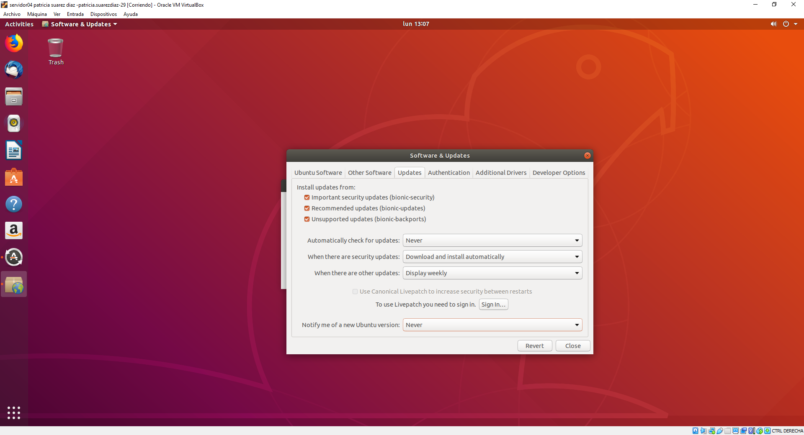

* 1. Configurar los nombres de interfaz de red para que sean del tipo ethX (eth0, eth1, ...). Capturar:
     1. Comando *ip a*.

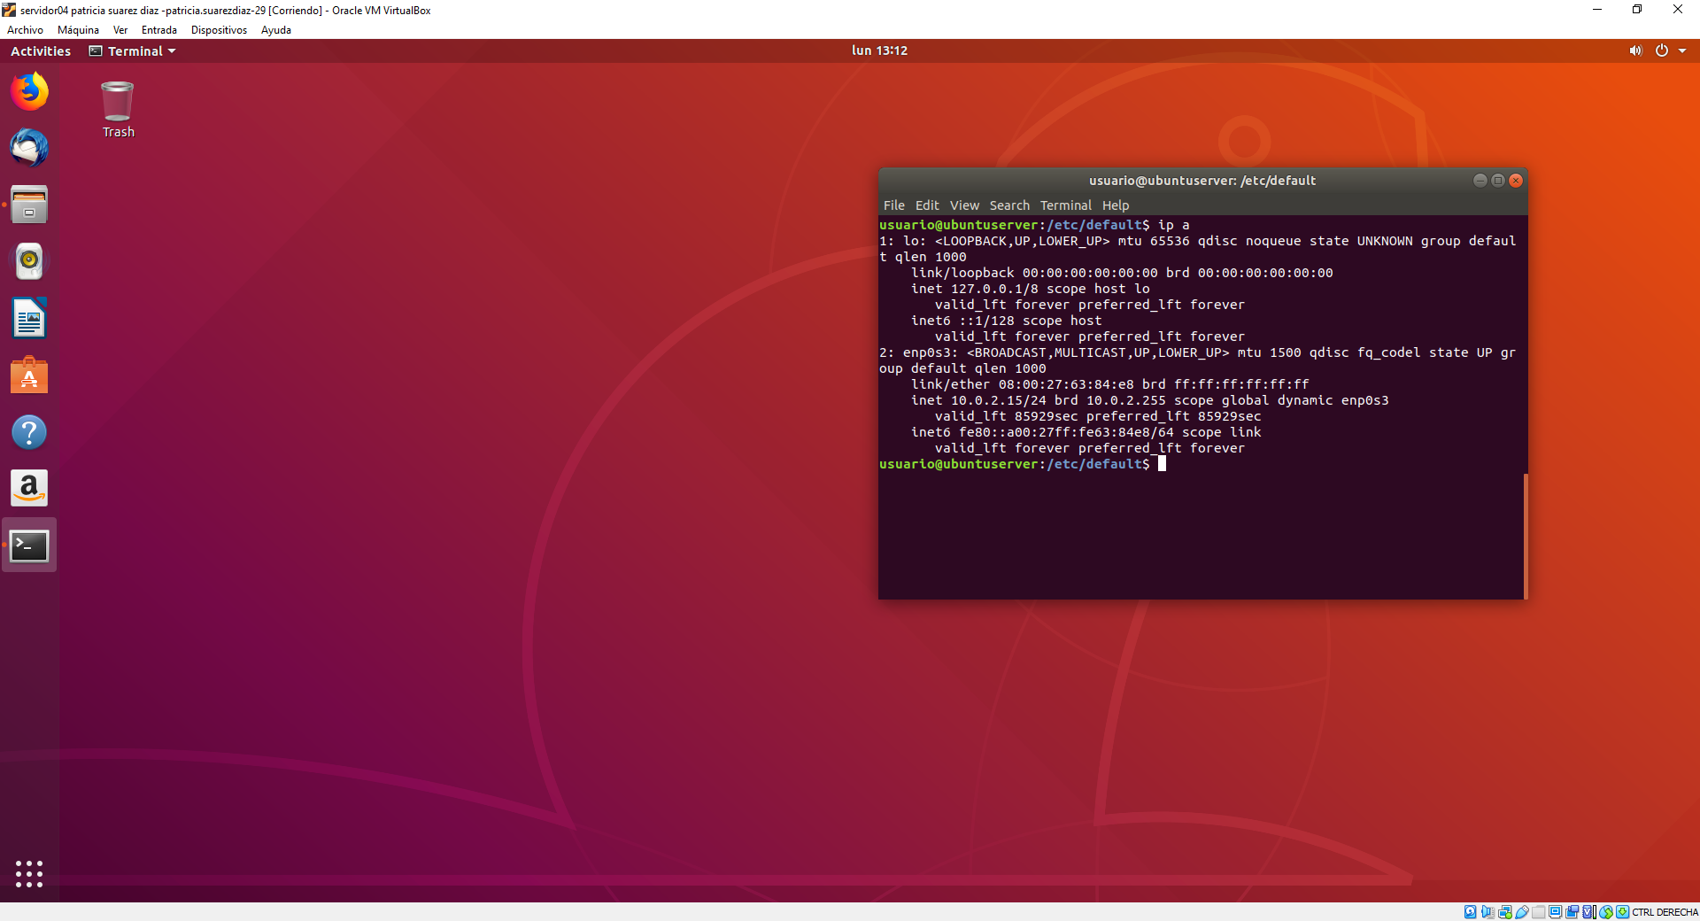

* + 1. Contenido del archivo de configuración que se ha modificado (si no cabe todo el contenido en la ventana de la consola, con que muestre lo que se ha modificado es suficiente).

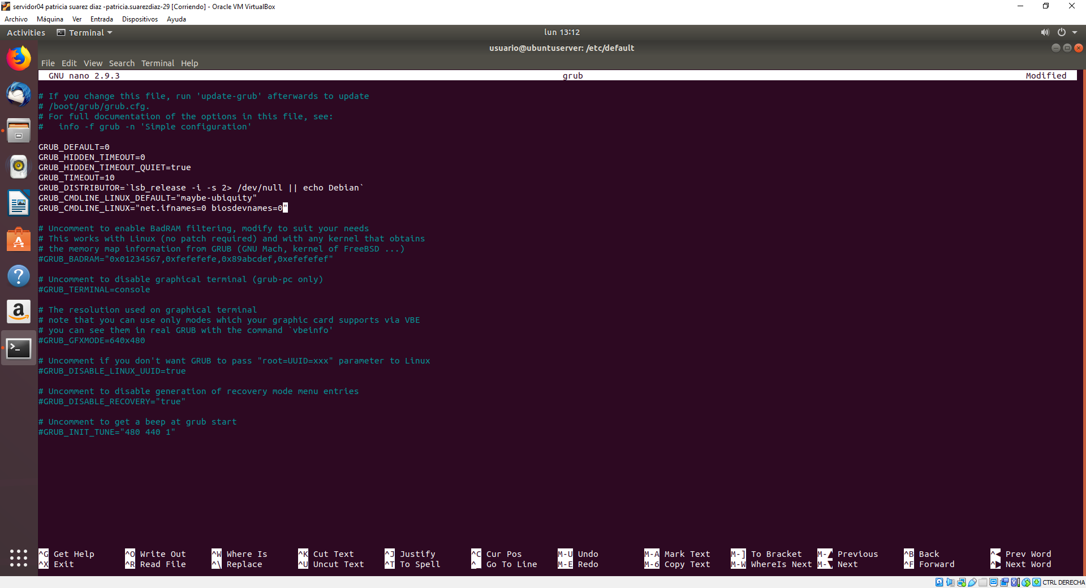

* 1. Cambiar la zona horaria a Madrid y capturar la ventana en la que se realiza dicha configuración.

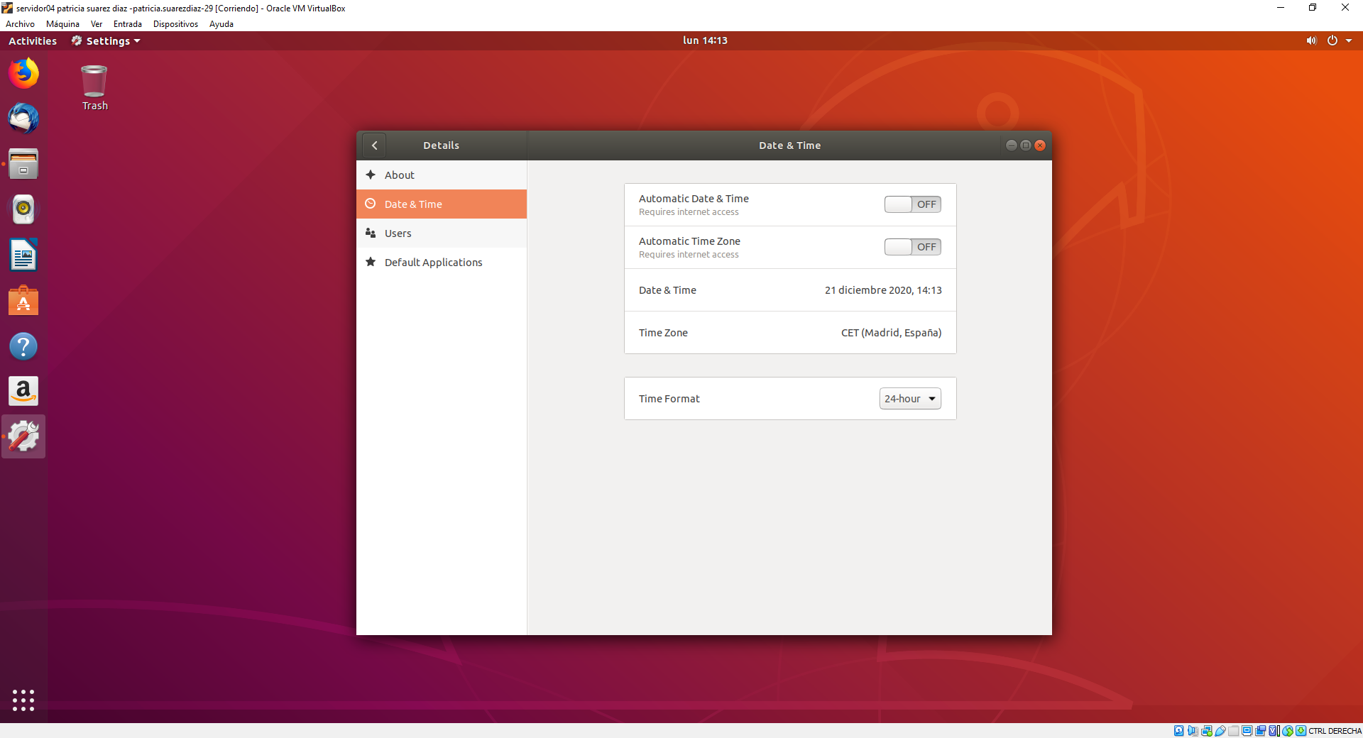

1. En Servidor04, configurar la conexión de red, desde consola, estableciendo Servidor02 como DNS. De momento se usará Servidor02 debido a que es necesario tener acceso a Internet en Servidor04. Capturar:
   1. Ventana de información de la conexión.

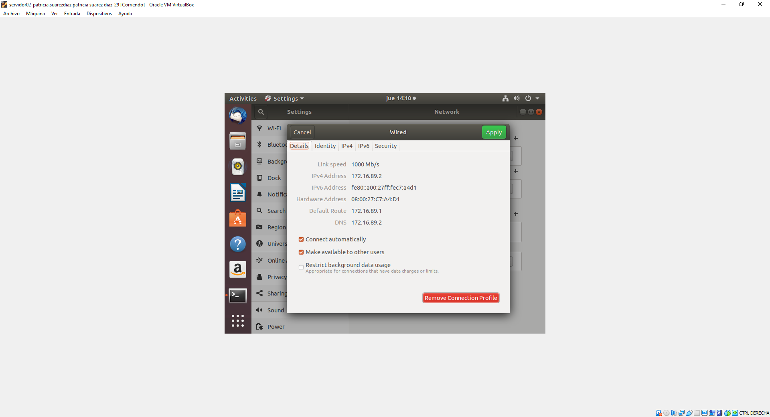

* 1. Fichero de configuración de la conexión de red.

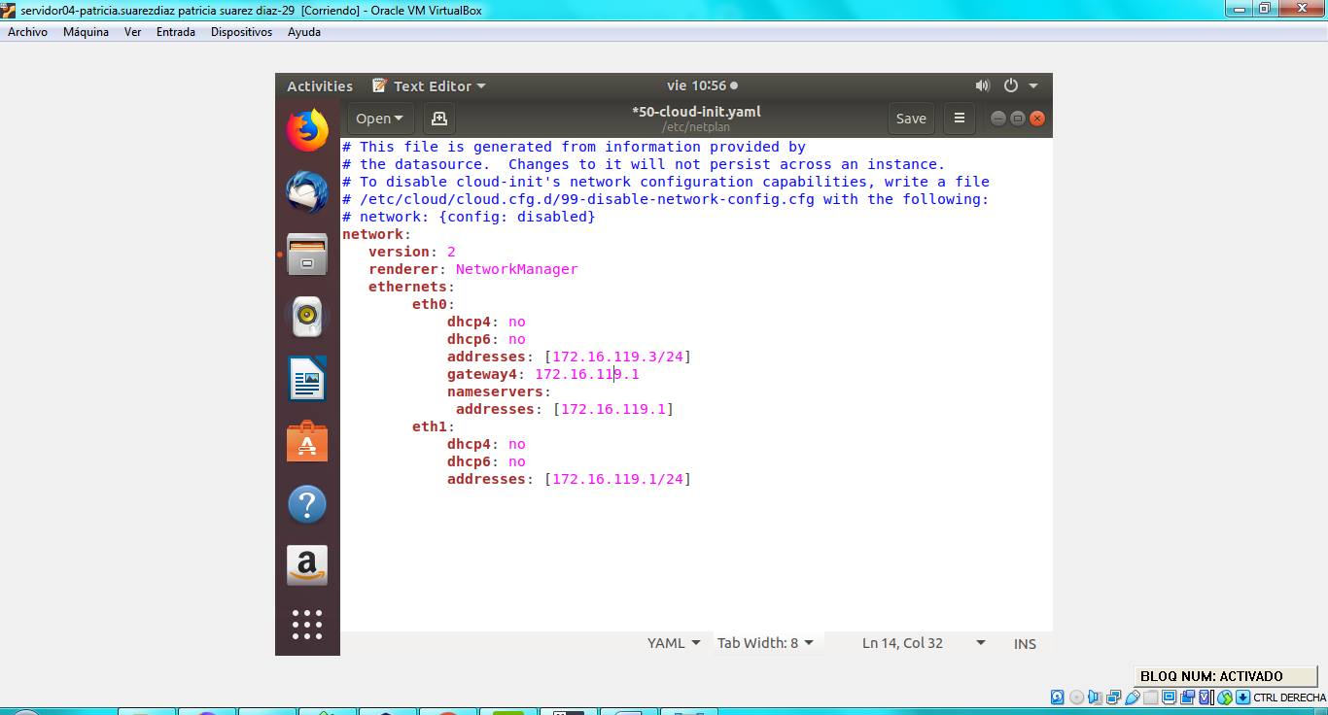

1. Desde Servidor04 capturar:
   1. ping a Router2003.

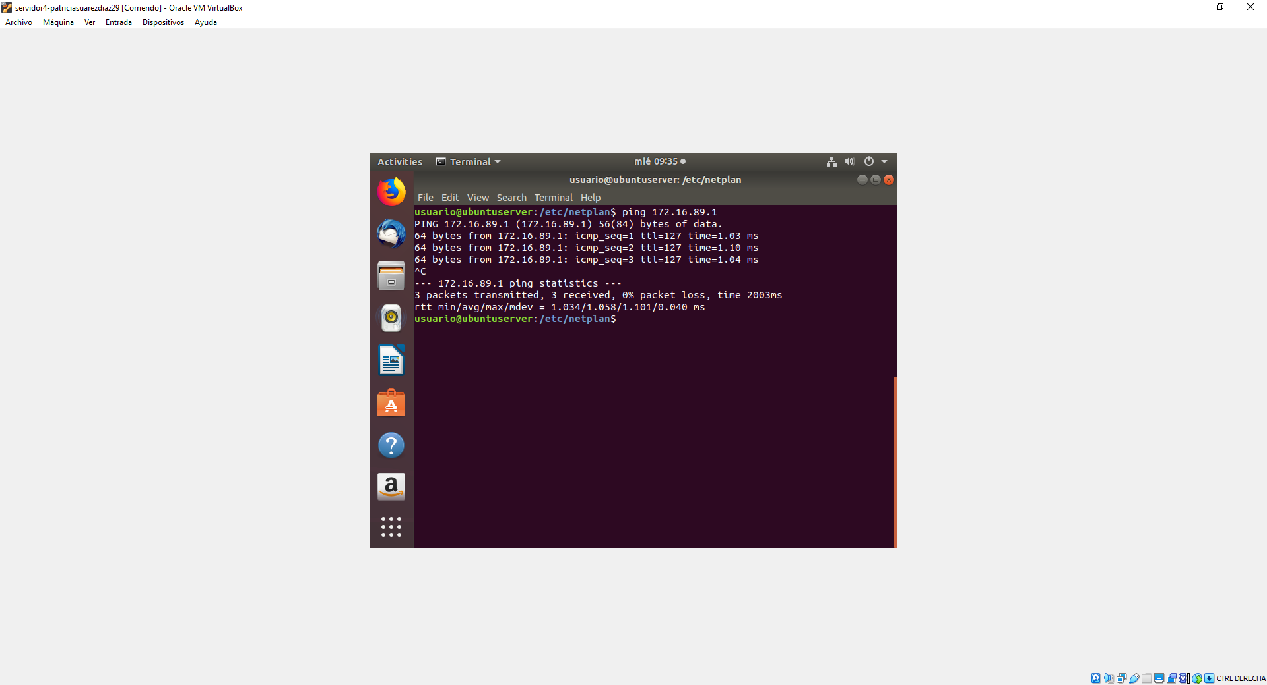

* 1. nslookup a un dominio de internet.

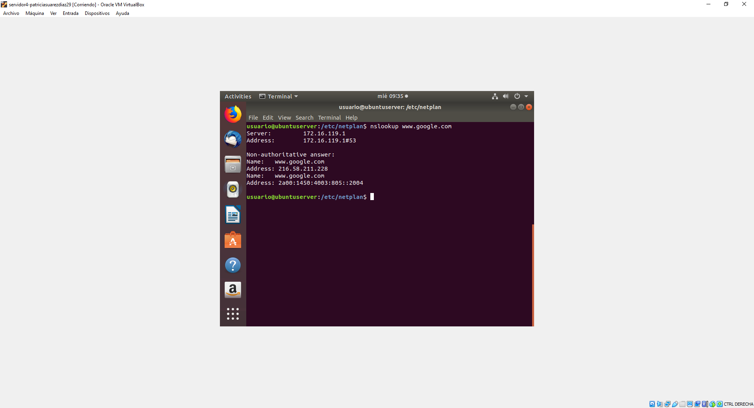

1. En Servidor04, aplicar la misma configuración de systemd-resolved que se hizo para Servidor02 (ver apartado 9 de la guía de la actividad 6). Capturar:
   1. El resultado de hacer nslookup a un dominio de Internet.

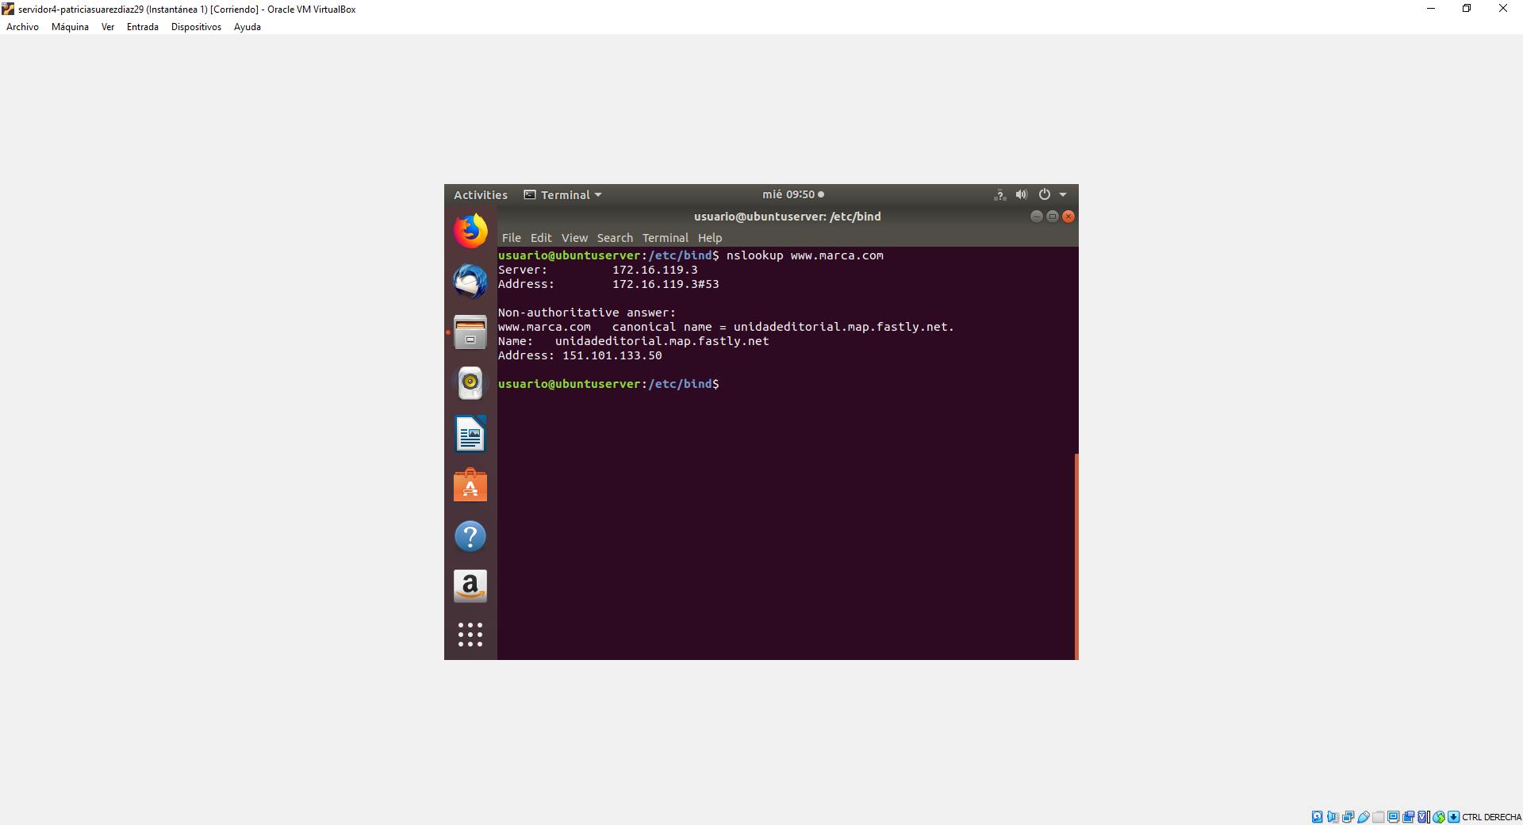

* 1. Consola mostrando el resultado de ejecutar el comando que indica a dónde apunta el link simbólico */etc/resolv.conf*

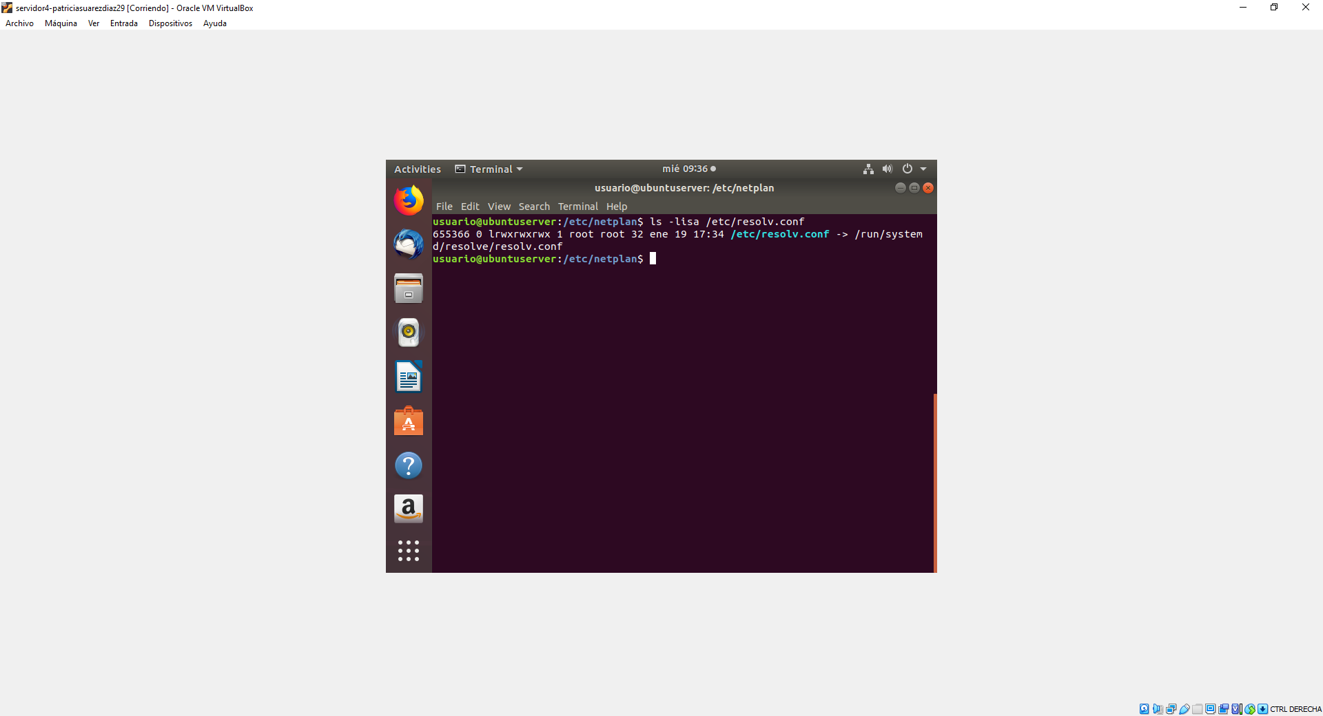

1. Comprobar que la fecha y hora del sistema son correctas.
   1. En caso de que no fuesen correctas, instalar NTP en Servidor04 y capturar la consola en la que se ejecuta el comando de instalación.
2. En Servidor04 instalar el servidor DNS.
3. En Servidor04, configurar la conexión de red estableciendo Servidor04 como DNS. Capturar:
   1. Ventana de información de la conexión.

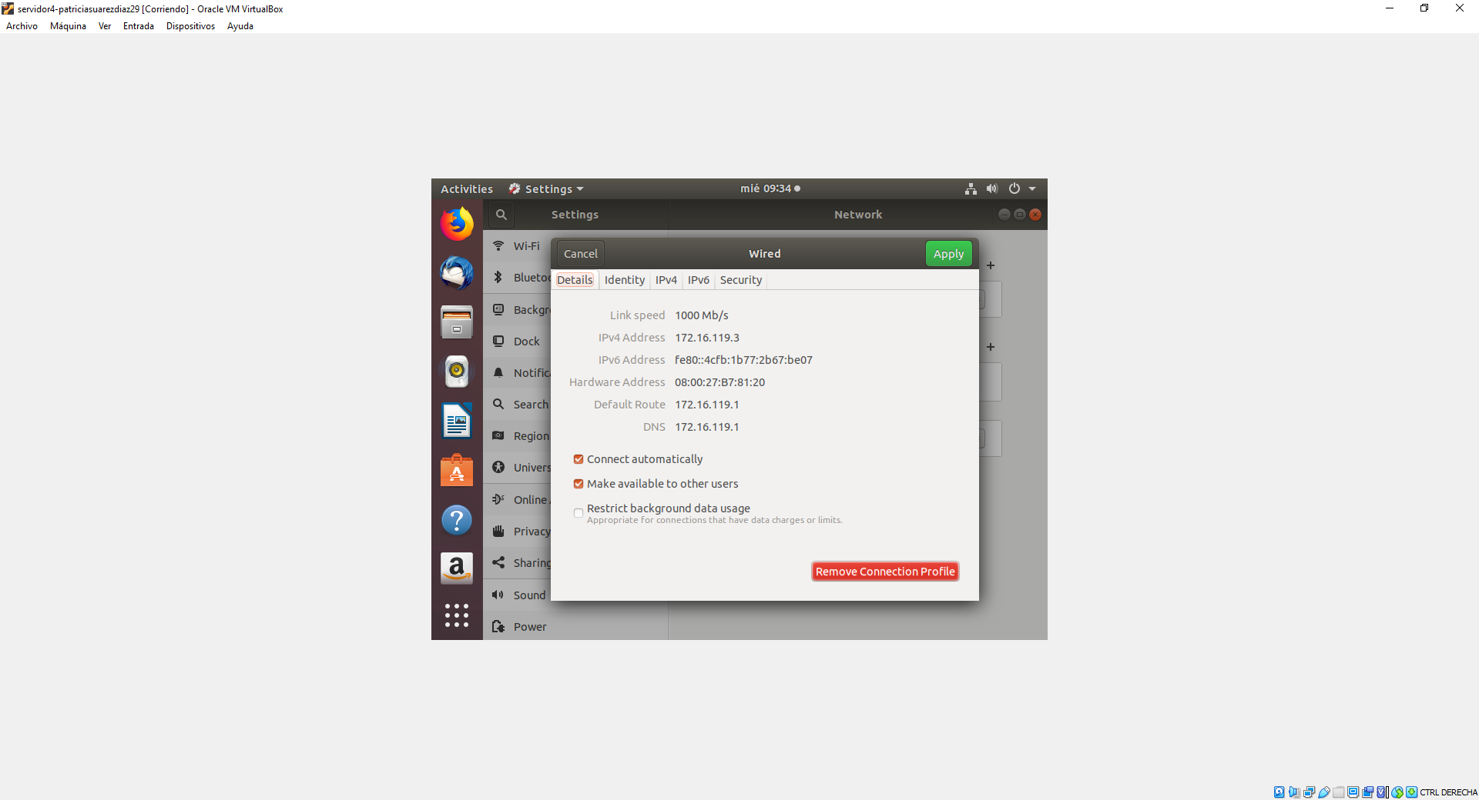

* 1. Fichero de configuración de la conexión de red.

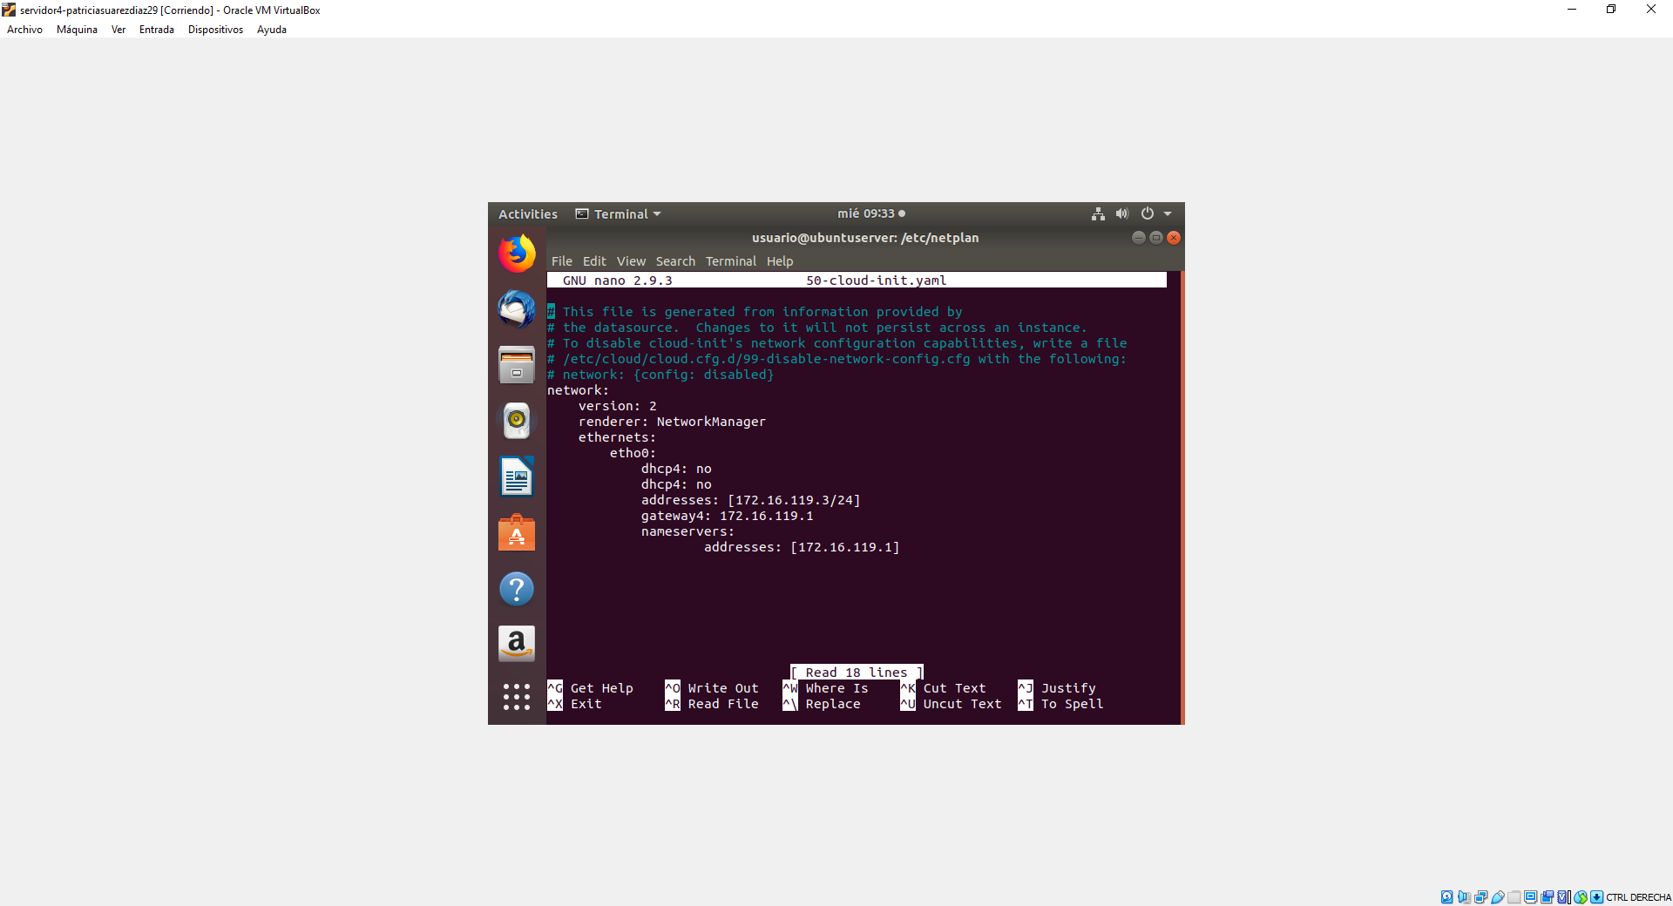

1. En Servidor04, establecer Servidor02 como reenviador del servidor DNS, en modo forward-only (no olvidar reiniciar Bind9). Capturar:
   1. En Servidor04, capturar el resultado de realizar un nslookup a un dominio de Internet.



* 1. Deshabilita bind9 en Servidor02 (*service bind9 stop*). En Servidor04, capturar el resultado de realizar un nslookup a un dominio de Internet diferente al consultado en el apartado anterior (no va a funcionar, es para demostrar para qué sirve la directiva *forward only*). Vuelve a habilitar Bind9 en Servidor02. Leer el [Anexo 2](https://docs.google.com/document/d/1O-w3b6ootpY7doaYJCDjSVCHMTWPLObXfRyq_JCVDT8/edit#heading=h.iruebs2os3j3).
  2. El contenido del archivo en el que se realiza la configuración del reenviador.

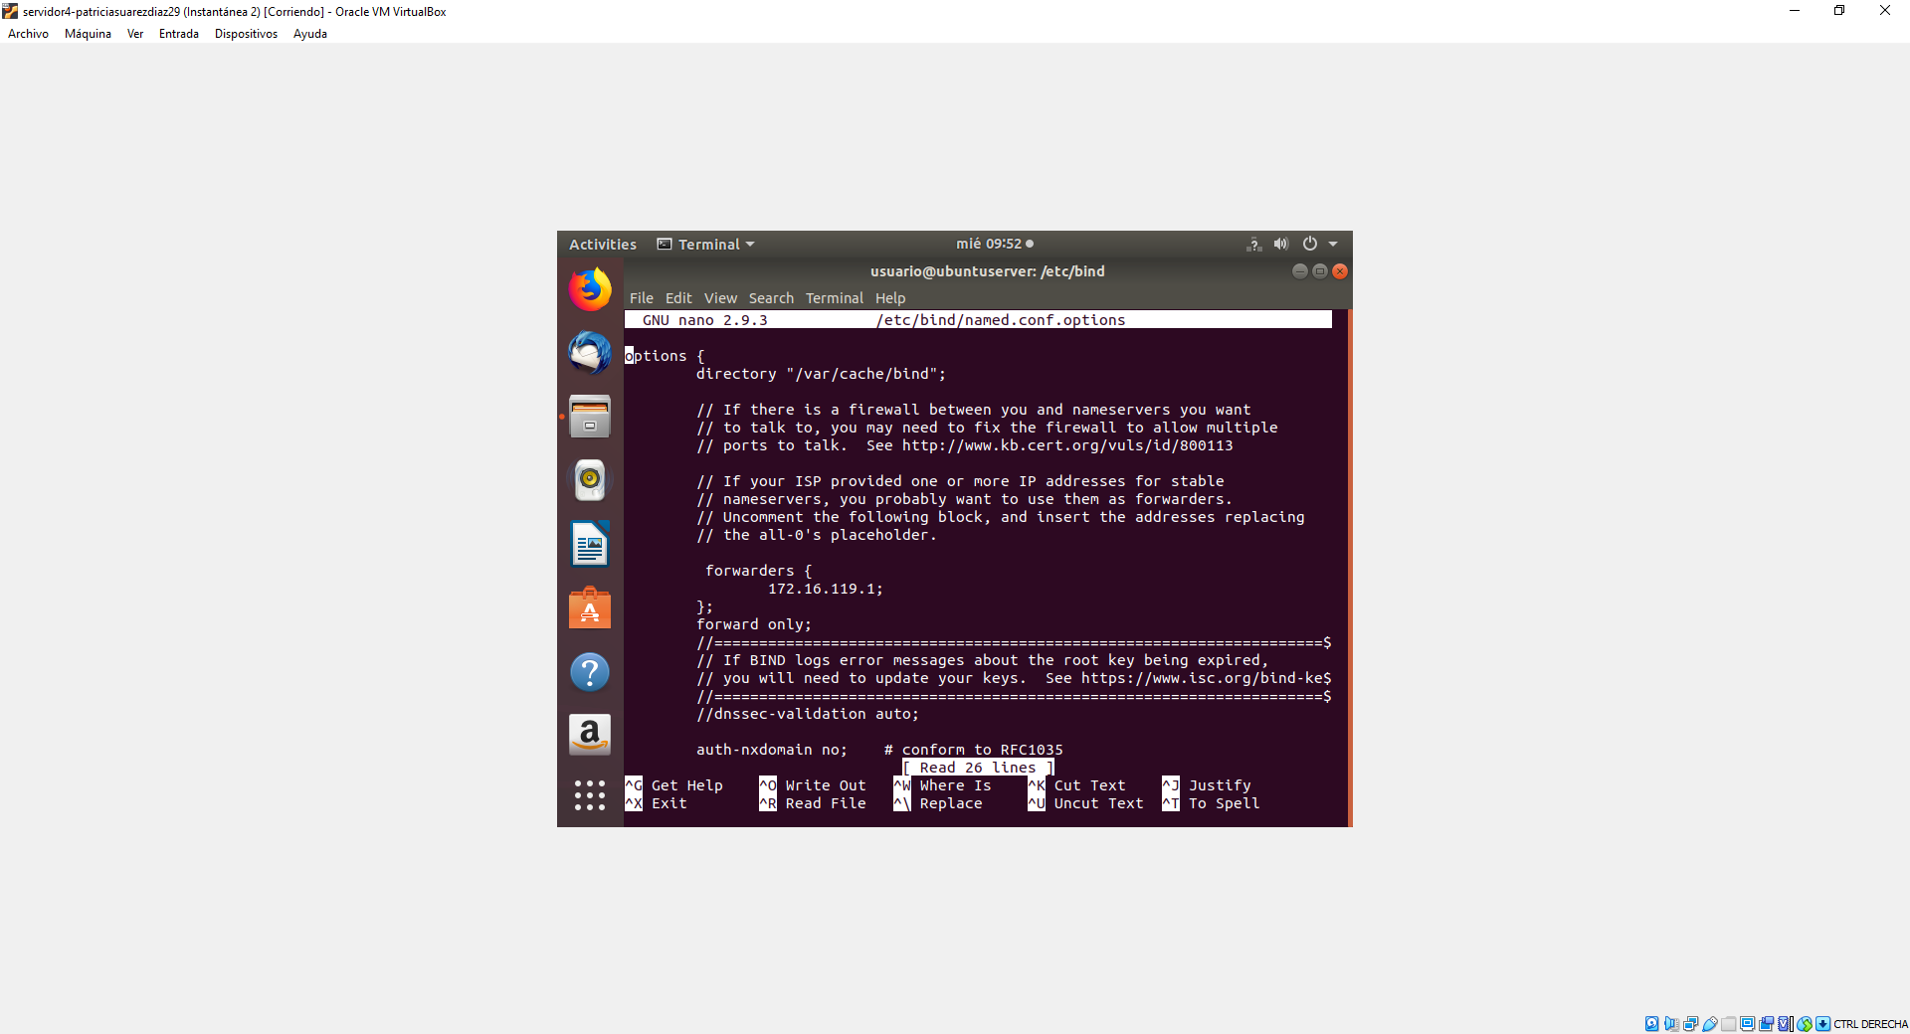

1. En Servidor04 crear un dominio secundario para redlinuxXY.com (esto implicará reiniciar Bind9 en Servidor04) y capturar:
   1. El listado de la carpeta /var/cache/bind (*tiene que aparecer el fichero db.redlinuxXY*)

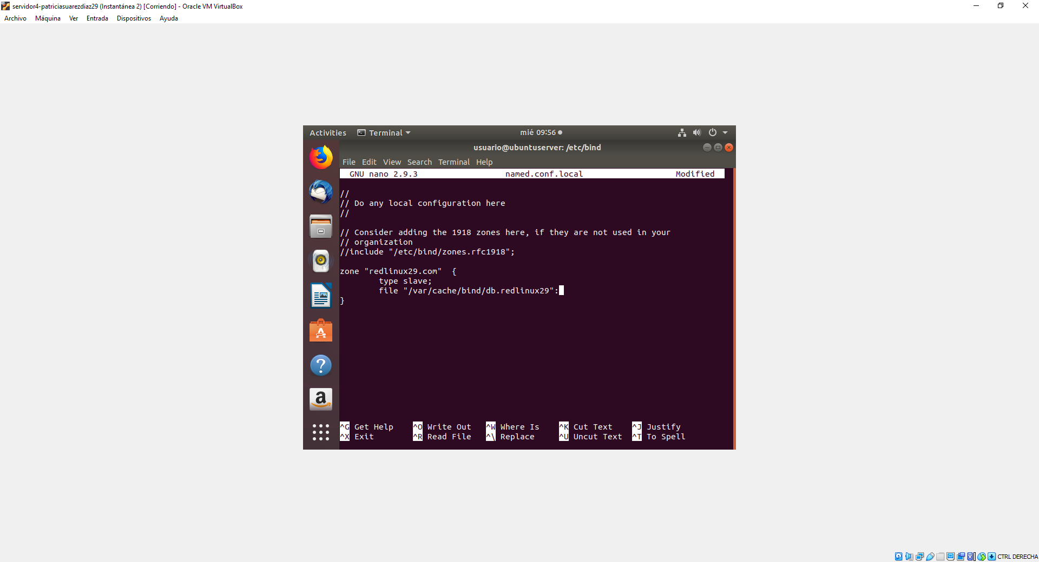

* 1. El fichero donde se ha creado el dominio secundario.



* 1. El resultado de realizar nslookup a Router2003 haciendo uso del FQDN.

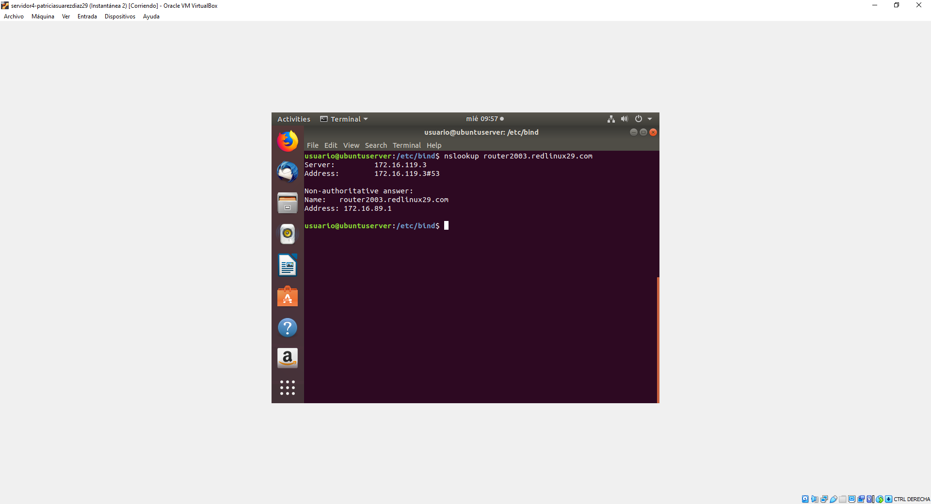

1. En Servidor02, capturar el contenido completo del archivo de registros DNS para redlinuxXY.com.

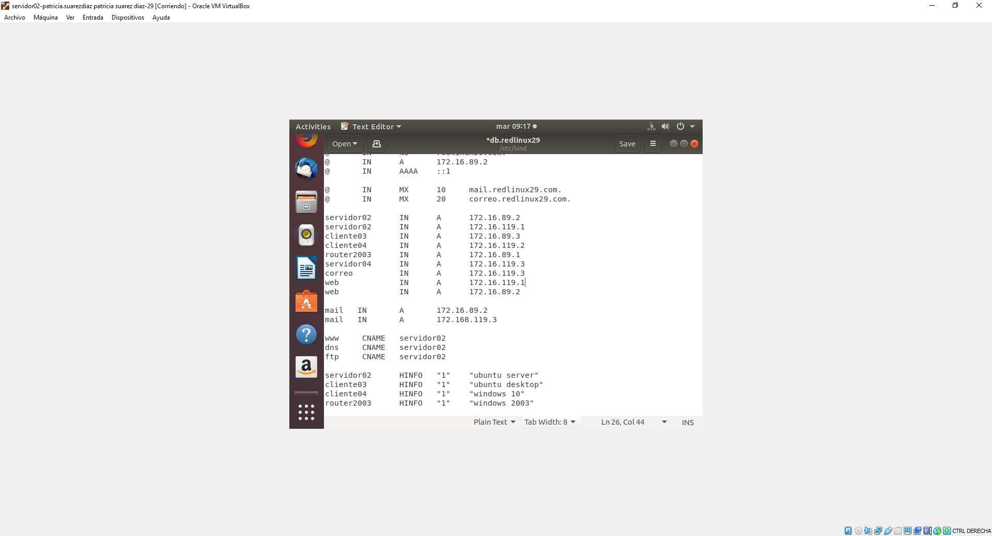

1. En Servidor02:
   1. Añadir dos nuevos registros de host llamados web con las IPs de Servidor02 (tanto para la intnet3 como para la intnet4). *Importante: el número de serie deberá ser mayor que de la captura del punto 12*.



* 1. Capturar el resultado de hacer nslookup a *web* (no a www) usando el FQDN.

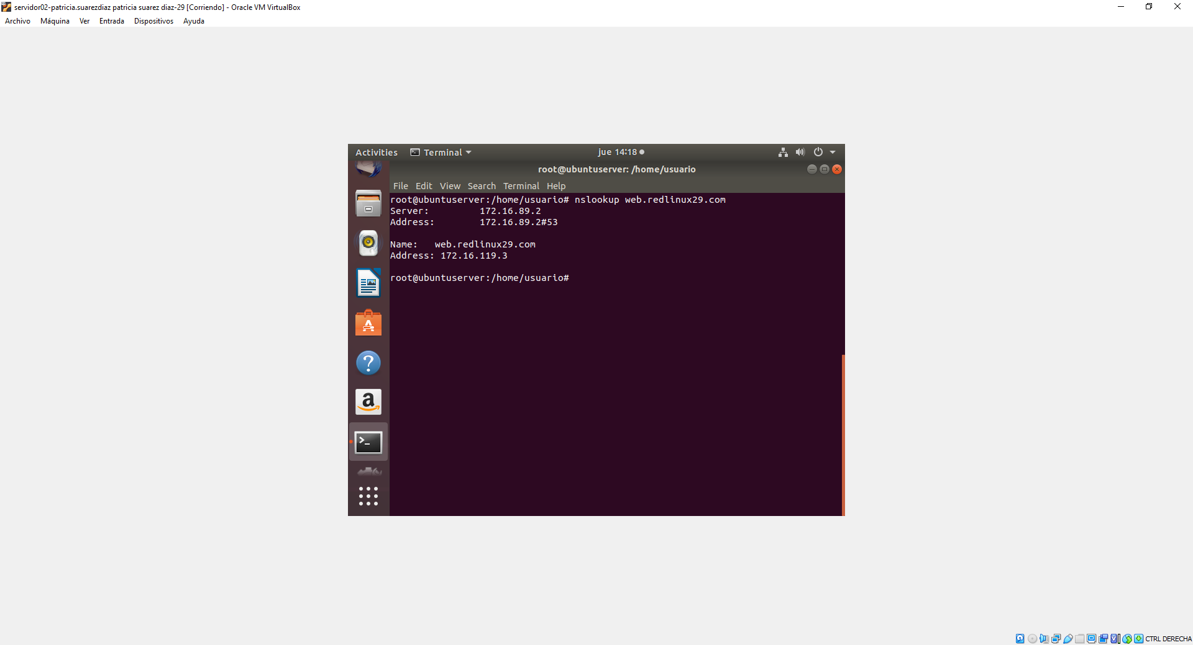

1. En Servidor02, capturar el contenido completo del archivo de registros DNS para redlinuxXY.com .
   1. Importante: el número de serie deberá ser diferente al de la captura del punto 12.
2. En Servidor04, capturar el resultado de mostrar el contenido del archivo de zona secundaria para redlinuxXY.com. *La información se mostrará en binario (raw)*.

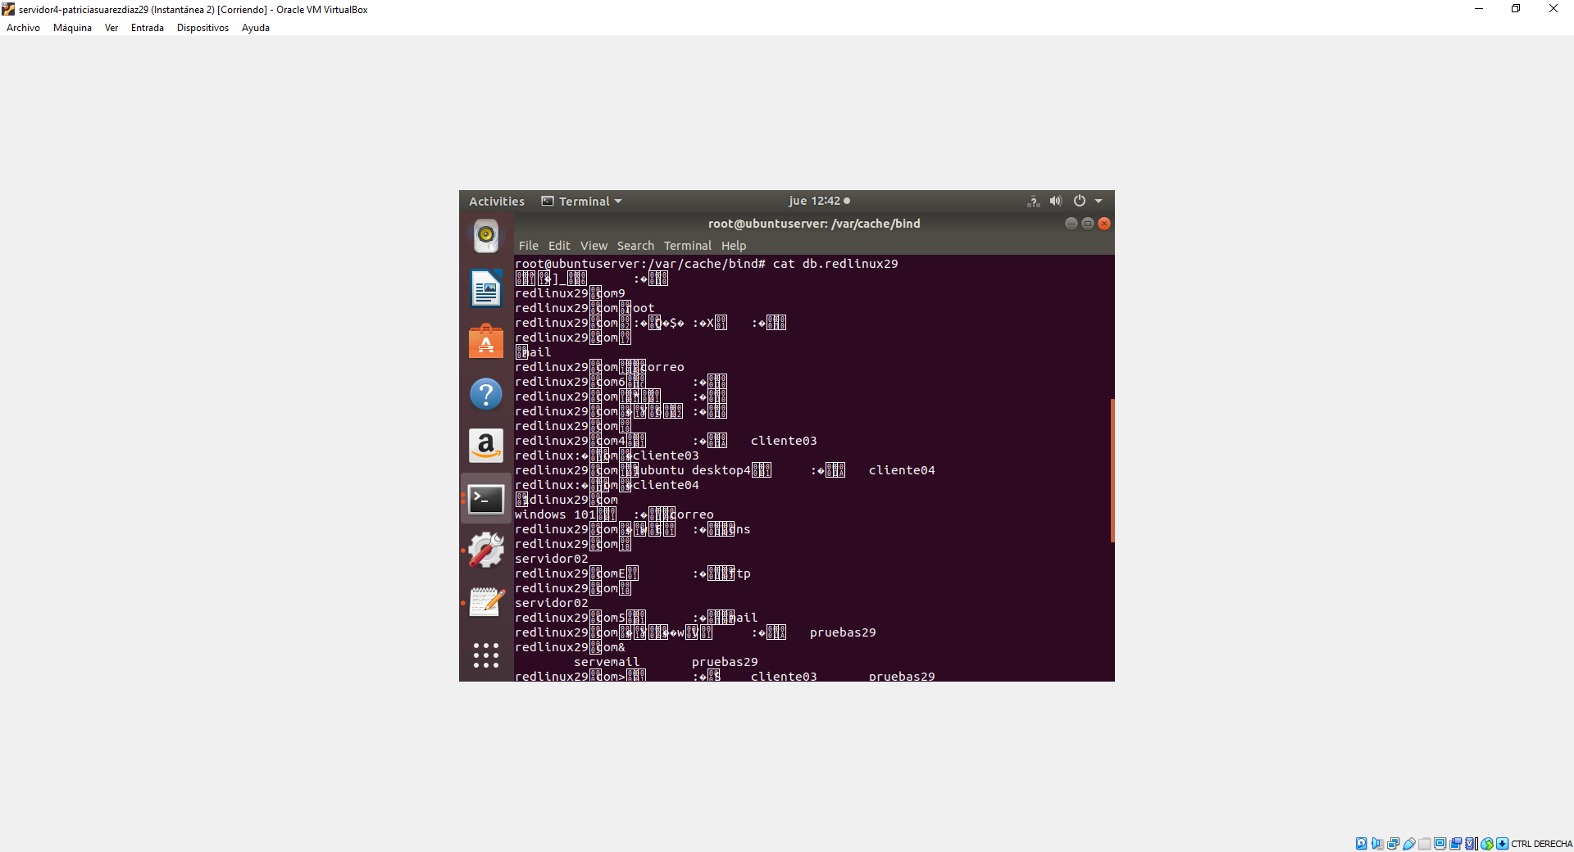

1. En Servidor04, capturar el comando, y resultado de ejecución, para generar un archivo prueba01.txt en el que se guarde en formato texto la información binaria del archivo de zona secundaria para redlinuxXY.com

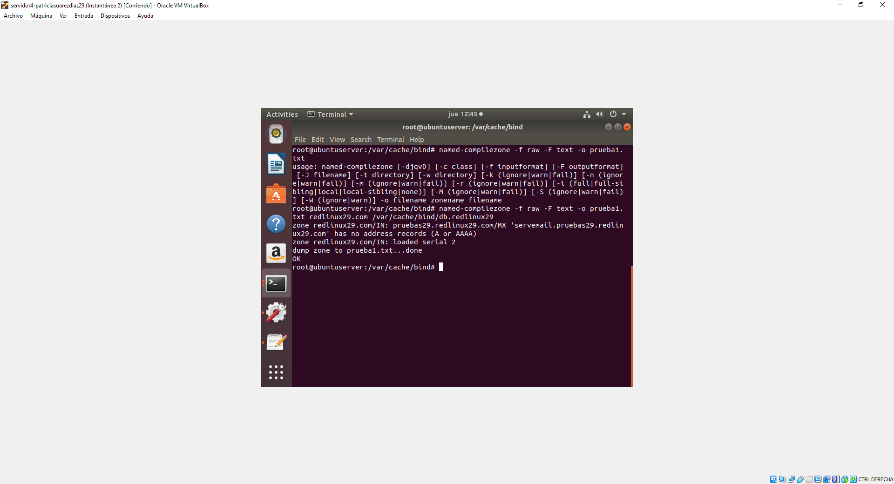

1. Capturar el contenido de prueba01.txt

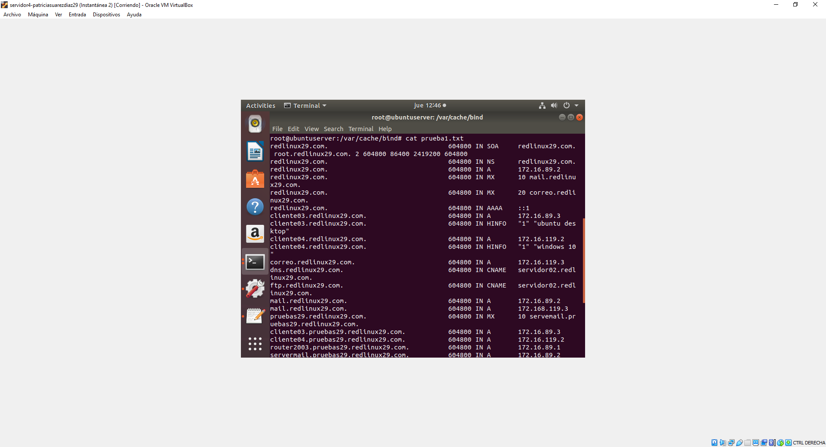

1. En Cliente04, configurar la conexión de red estableciendo Servidor04 como DNS.
   1. Capturar *ipconfig /all*.

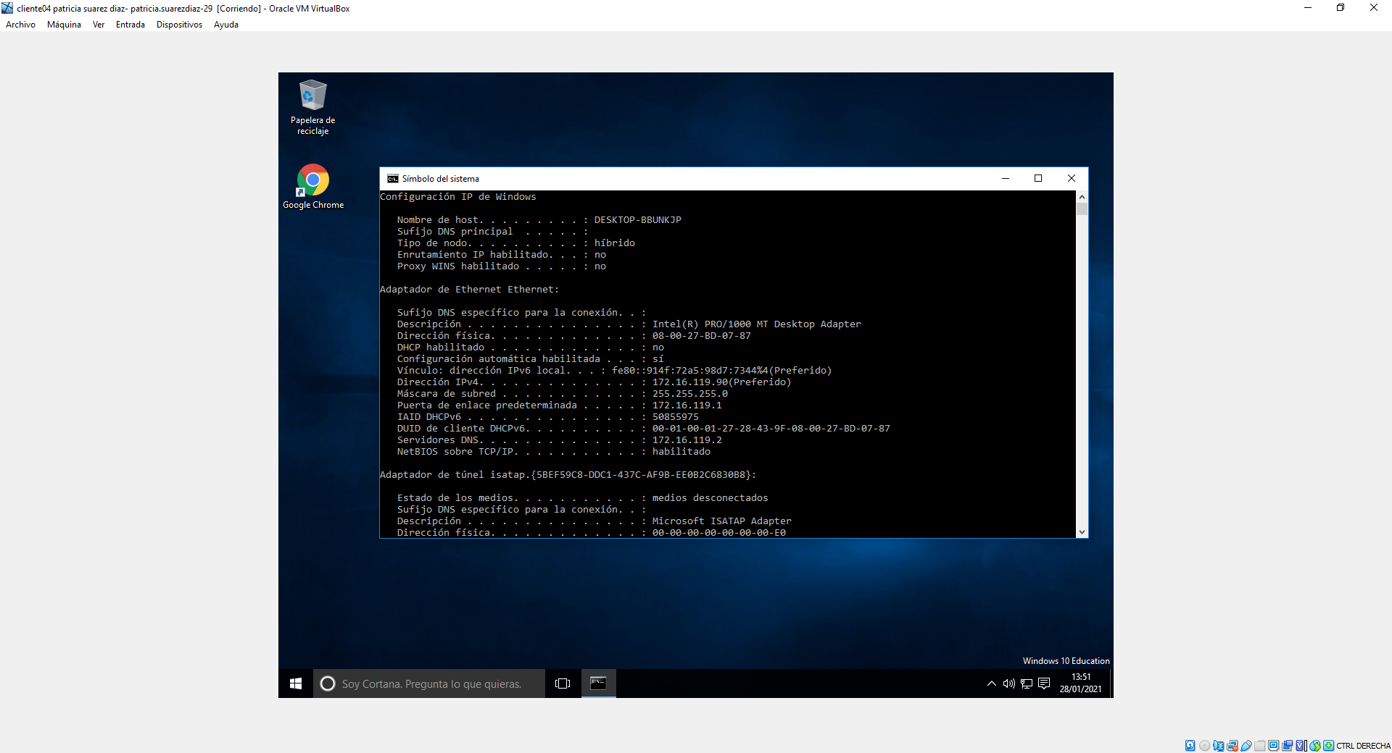

1. Desde Cliente04, capturar el resultado de hacer:
   1. nslookup a Router2003 usando el nombre de dominio completamente cualificado en redlinuxXY.com.
   2. 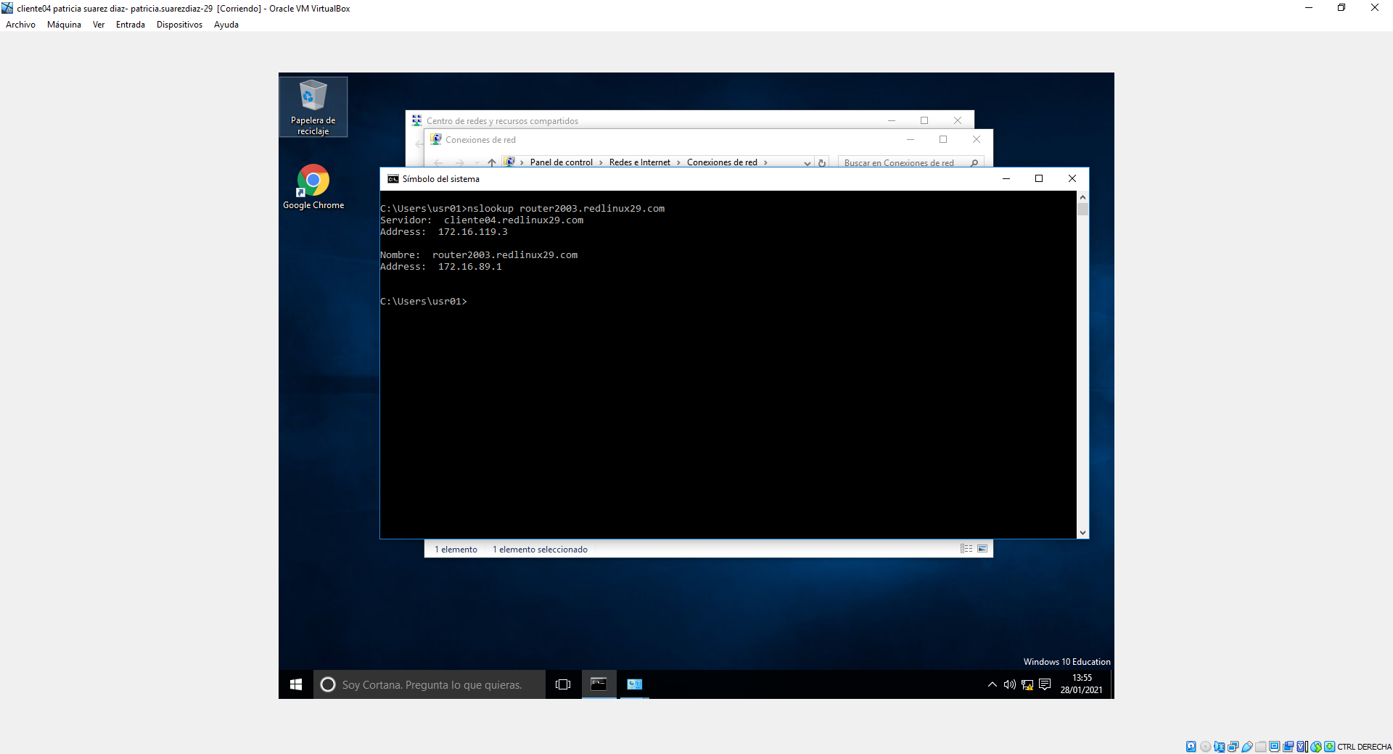
   3. ping a Router2003 haciendo uso del FQDN.

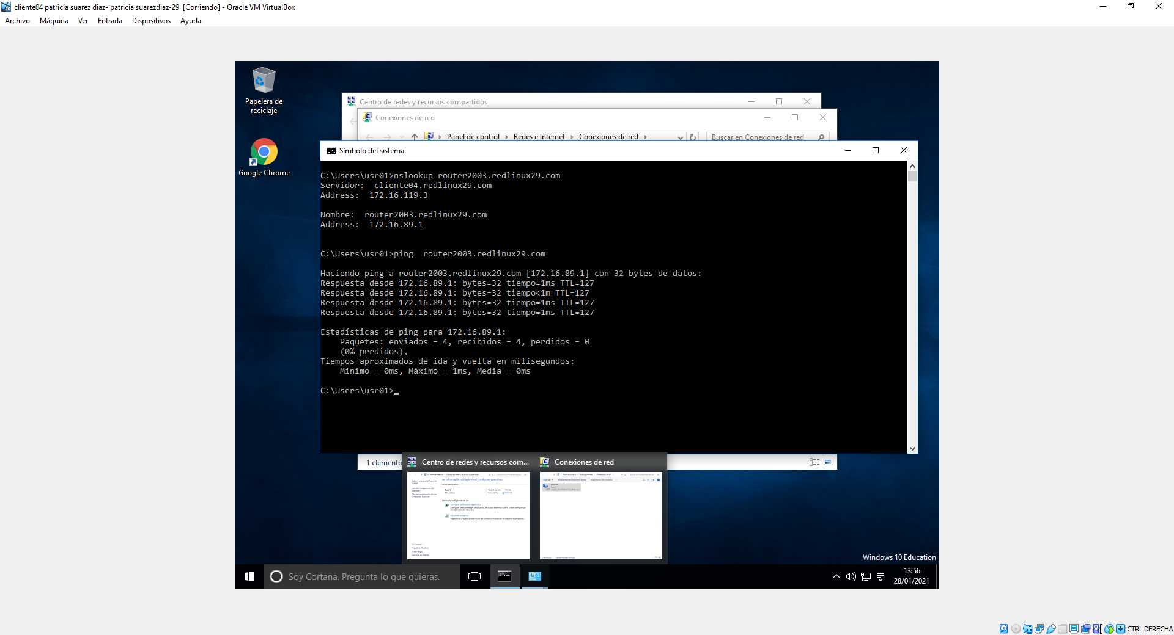

* 1. nslookup a un dominio de internet.

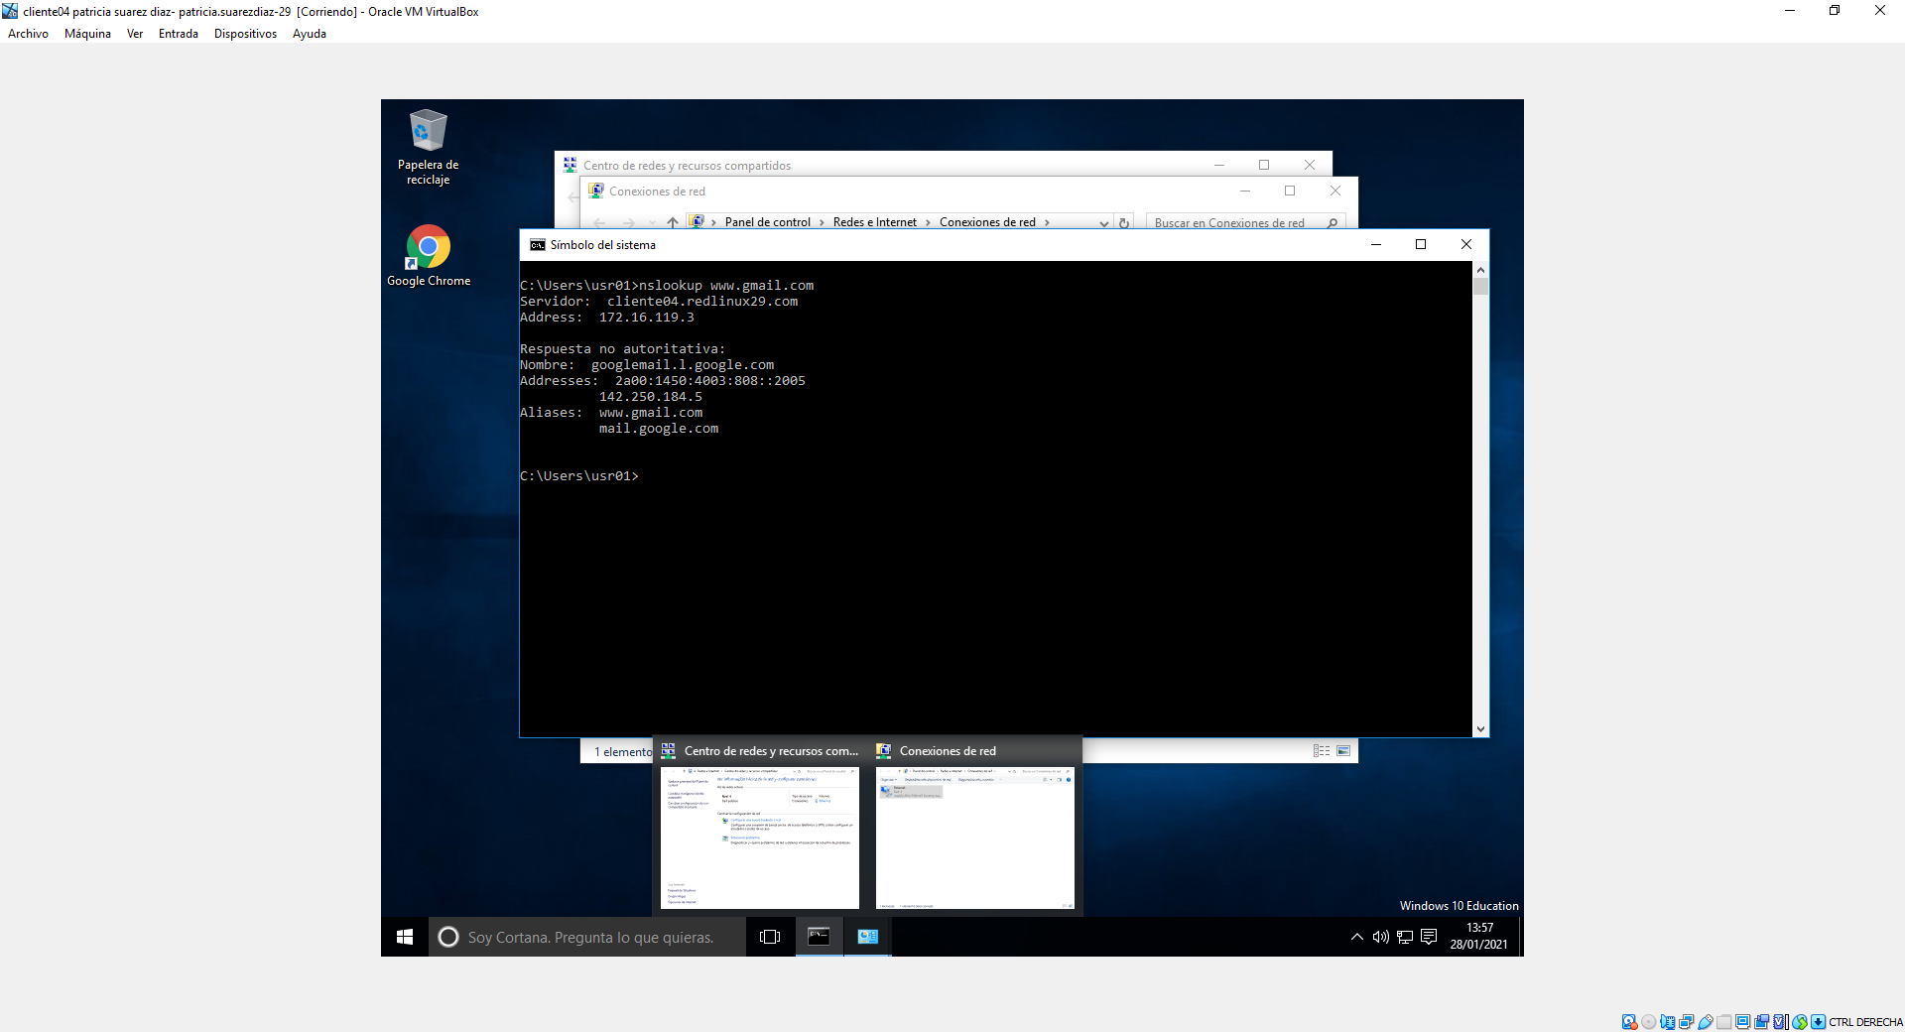

* 1. nslookup a *web* (no a www) usando el FQDN en redlinuxXY.com.

